C#时间类有两个，DateTime TimeSpan

DateTime代表的时间点

TimeSpan代表时间段

注意这两个类的ticks，不是毫秒数，而是从0001年1.1开始的单位数，单位是毫秒的10000倍

如果想要毫秒数转为DateTime，则需要用到方法

//java毫秒数转c# DataTime

public static DateTime ConvertJavaMiliSecondToDateTime(long javaMS)

{

DateTime UTCBaseTime = new DateTime(1970, 1, 1, 0, 0, 0, DateTimeKind.Utc);

DateTime dt = UTCBaseTime.Add(new TimeSpan(javaMS \* TimeSpan.TicksPerMillisecond));

return dt;

}

//datatime转Unix时间戳 改成了返回毫秒数

public static long ConvertDateTimeInt(System.DateTime time)

{

System.DateTime startTime = new System.DateTime(1970, 1, 1);

return (long)(time - startTime).TotalMilliseconds;

}

DateTime 和TimeSpan是可以相加减的

比如

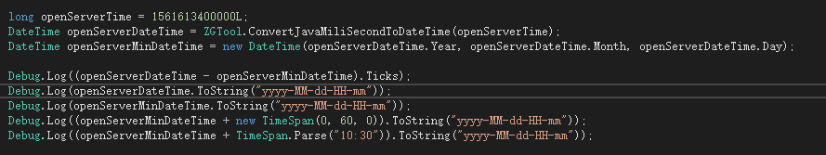

输出为

